**К 95-летию со дня рождения Ж.И.Алфёрова**

В преддверии дня рождения Ж.И. Алфёрова в МКОУ «Тиличикская средняя школа» состоялась тематическое мероприятие, посвящённое этому талантливому учёному. Перед учащимися выступила директор школы В.Н. Алфёрова и познакомила ребят с жизнью выдающегося физика России.

Нашу жизнь уже невозможно представить без лазеров, полупроводников, светодиодов и оптоволоконных сетей. Все это стало доступно человечеству благодаря изобретениям Жореса Алферова и воспитанных им молодых учёных.

      Жорес Алфёров родился 15 марта 1930 года в Витебске. Свое имя получил в честь Жанна Жореса, основателя французской социалистической партии.

Алфёров – академик АН СССР (1979), затем РАН, почётный академик Российской академии образования. Вице-президент РАН, председатель президиума Санкт-Петербургского научного центра РАН.

В 1989-1992 годах – народный депутат СССР. В 1990-1991 годах - вице-президент АН СССР, председатель Президиума Ленинградского научного центра. С начала 1990-х годов Алфёров занимался исследованием свойств наноструктур пониженной размерности: квантовых проволок и квантовых точек.

        В 2000 году стал лауреатом Нобелевской премии по физике за разработку полупроводниковых гетероструктур и создание быстрых опто- и микроэлектронных компонентов (1/4 премии, совместно с Гербертом Кремером, вторую половину получил Джек Килби за создание интегральной микросхемы).

В своей книге «Физика и жизнь» Ж.И. Алфёров пишет: «Всё, что создано человечеством, создано благодаря науке. И если уж суждено нашей стране быть великой державой, то она ею будет благодаря труду её народа, вере в знание, в науку, благодаря сохранению и развитию научного потенциала и образования».

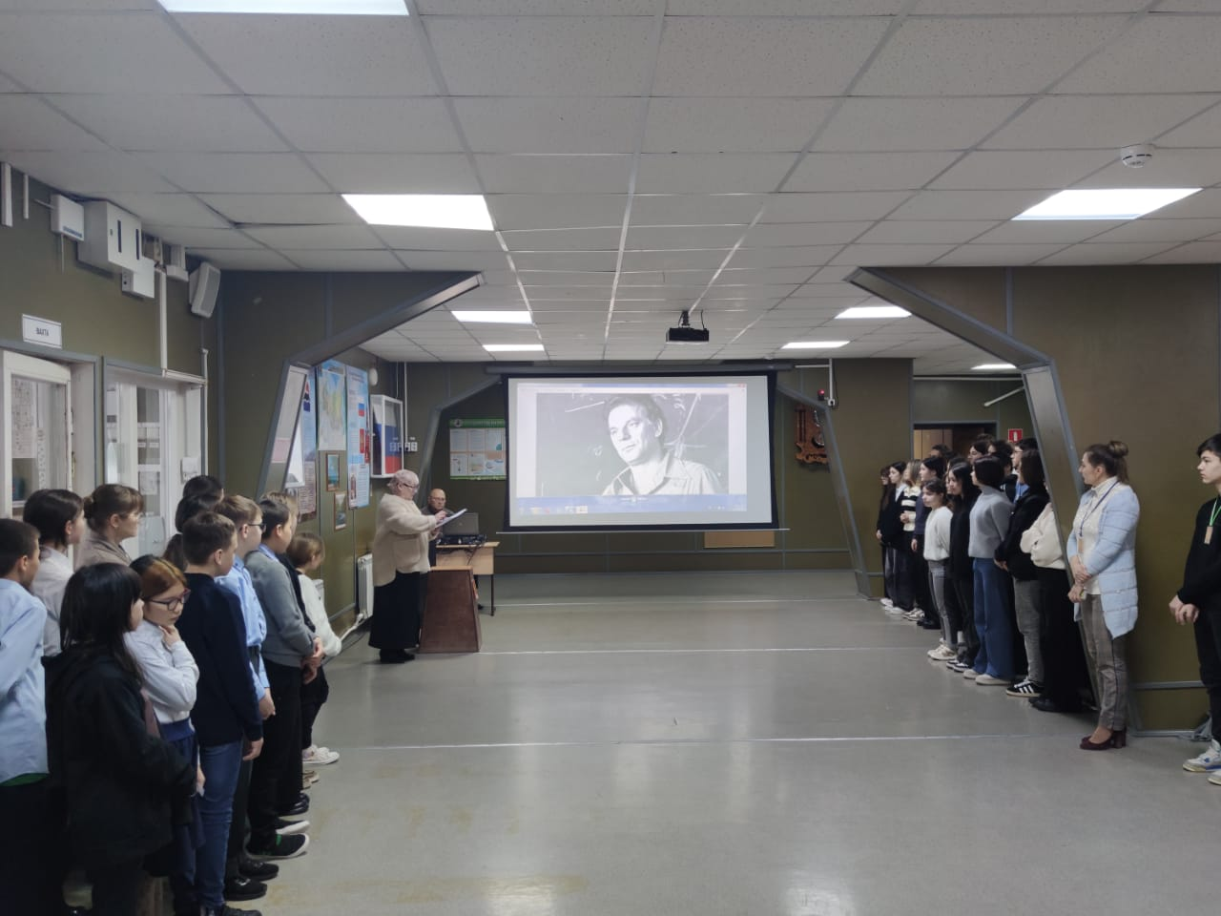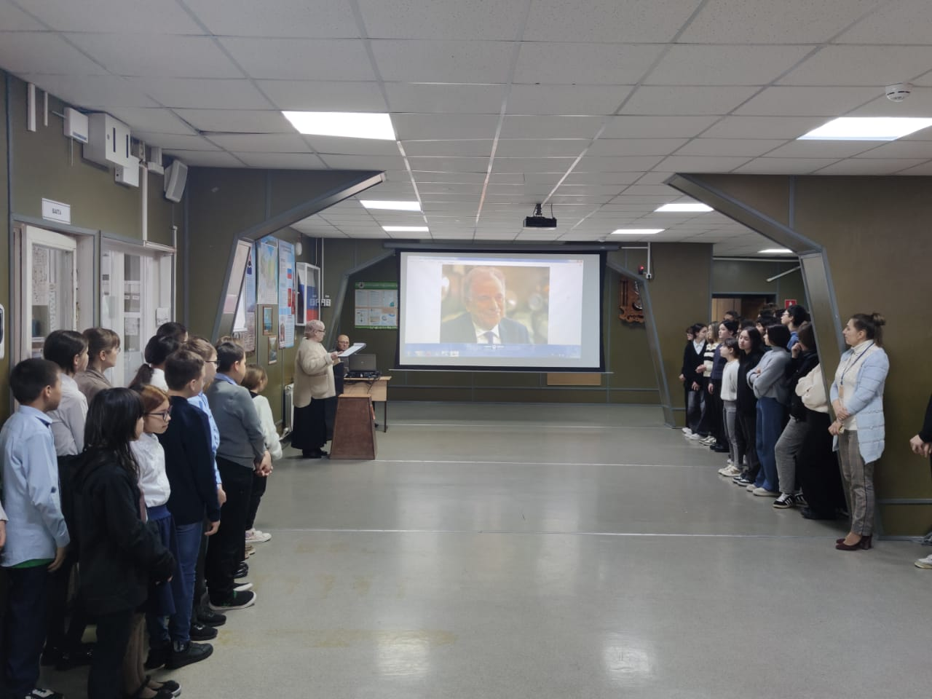

Заместитель директора по воспитательной работе Л.В. Слипец